Приложение 2
к распоряжению Комитета по природопользованию,
охране окружающей среды и обеспечению
экологической безопасности от | ___________ № ____

Граница водоохранной зоны ручья без названия (ИД 1831)
на территории Санкт-Петербурга
Принятые сокращения:
б/н- без названия
ГВР- государственный водный реестр
БЛ- береговая линия
ВЗ-водоохранная зона
ИД- идентификатор в перечне водных объектов Санкт-Петербурга
МСК-64- местная система координат 1964 года

- Местоположение границы водоохранной зоны ручья без названия (ИД 1831).

1. СК-1964
2. Сведения о характерных точках ВЗ ручья без названия (ИД 1831)
№ точки | координаты |  |  | № точки | координаты |  |  | № точки | координаты
№ точки | X | Y |  | № точки | X | Y |  | № точки | X | Y
1 | 110693.34 | 111400.80 |  | 71 | 110797.02 | 111185.92 |  | 141 | 110722.37 | 111206.60
2 | 110693.43 | 111399.62 |  | 72 | 110797.25 | 111185.08 |  | 142 | 110727.23 | 111185.10
3 | 110693.10 | 111394.06 |  | 73 | 110796.81 | 111179.68 |  | 143 | 110731.40 | 111177.07
4 | 110685.64 | 111383.06 |  | 74 | 110804.74 | 111174.52 |  | 144 | 110738.03 | 111170.44
5 | 110683.02 | 111379.94 |  | 75 | 110811.61 | 111170.40 |  | 145 | 110744.67 | 111190.87
6 | 110681.21 | 111379.13 |  | 76 | 110817.98 | 111168.32 |  | 146 | 110753.41 | 111197.55
7 | 110679.80 | 111379.23 |  | 77 | 110822.10 | 111165.02 |  | 147 | 110759.50 | 111197.85
8 | 110678.49 | 111379.94 |  | 78 | 110830.21 | 111147.06 |  | 148 | 110770.12 | 111192.02
9 | 110678.08 | 111381.09 |  | 79 | 110830.77 | 111145.34 |  | 149 | 110776.15 | 111187.02
10 | 110676.51 | 111379.50 |  | 80 | 110840.11 | 111154.68 |  | 150 | 110781.81 | 111186.56
11 | 110665.79 | 111360.05 |  | 81 | 110846.64 | 111175.62 |  | 151 | 110790.06 | 111181.40
12 | 110666.53 | 111357.84 |  | 82 | 110847.25 | 111185.08 |  | 152 | 110795.51 | 111180.53
13 | 110667.00 | 111356.17 |  | 83 | 110845.47 | 111198.28 |  | 153 | 110796.24 | 111180.06
14 | 110667.56 | 111352.98 |  | 84 | 110840.32 | 111210.92 |  | 154 | 110796.65 | 111185.02
15 | 110667.91 | 111350.35 |  | 85 | 110834.77 | 111216.47 |  | 155 | 110796.51 | 111185.52
16 | 110668.43 | 111346.61 |  | 86 | 110833.53 | 111219.85 |  | 156 | 110791.48 | 111188.26
17 | 110668.69 | 111342.74 |  | 87 | 110828.77 | 111226.72 |  | 157 | 110790.40 | 111190.59
18 | 110669.00 | 111339.38 |  | 88 | 110824.30 | 111230.59 |  | 158 | 110789.67 | 111194.59
19 | 110670.28 | 111330.38 |  | 89 | 110825.08 | 111244.75 |  | 159 | 110789.15 | 111195.24
20 | 110671.09 | 111326.19 |  | 90 | 110825.24 | 111252.57 |  | 160 | 110784.37 | 111197.72
21 | 110673.02 | 111321.52 |  | 91 | 110824.99 | 111258.60 |  | 161 | 110774.70 | 111202.07
22 | 110674.78 | 111318.15 |  | 92 | 110824.19 | 111266.23 |  | 162 | 110773.47 | 111204.29
23 | 110677.01 | 111315.44 |  | 93 | 110823.23 | 111272.45 |  | 163 | 110772.37 | 111206.60
24 | 110679.08 | 111314.00 |  | 94 | 110819.61 | 111291.74 |  | 164 | 110772.49 | 111225.05
25 | 110680.92 | 111312.73 |  | 95 | 110813.77 | 111307.52 |  | 165 | 110773.72 | 111232.16
26 | 110683.43 | 111312.31 |  | 96 | 110807.70 | 111315.89 |  | 166 | 110774.04 | 111239.79
27 | 110686.54 | 111311.75 |  | 97 | 110806.75 | 111316.95 |  | 167 | 110774.59 | 111248.08
28 | 110691.06 | 111312.03 |  | 98 | 110794.52 | 111326.88 |  | 168 | 110774.64 | 111252.56
29 | 110696.50 | 111312.89 |  | 99 | 110773.75 | 111333.40 |  | 169 | 110774.47 | 111255.88
30 | 110699.54 | 111312.89 |  | 100 | 110750.33 | 111334.81 |  | 170 | 110774.13 | 111258.87
31 | 110701.18 | 111312.74 |  | 101 | 110749.94 | 111335.81 |  | 171 | 110773.50 | 111263.13
32 | 110703.52 | 111311.51 |  | 102 | 110742.00 | 111346.17 |  | 172 | 110769.91 | 111282.24
33 | 110704.27 | 111311.51 |  | 103 | 110734.35 | 111352.59 |  | 173 | 110769.23 | 111283.00
34 | 110705.74 | 111311.58 |  | 104 | 110730.74 | 111354.88 |  | 174 | 110765.48 | 111283.32
35 | 110706.15 | 111311.30 |  | 105 | 110726.11 | 111356.12 |  | 175 | 110741.38 | 111284.61
36 | 110706.64 | 111310.81 |  | 106 | 110724.44 | 111357.00 |  | 176 | 110726.69 | 111286.24
37 | 110706.92 | 111309.49 |  | 107 | 110717.18 | 111359.15 |  | 177 | 110723.81 | 111287.17
38 | 110706.99 | 111308.30 |  | 108 | 110716.25 | 111364.82 |  | 178 | 110720.41 | 111289.49
39 | 110706.71 | 111307.25 |  | 109 | 110715.13 | 111369.72 |  | 179 | 110717.85 | 111291.35
40 | 110706.08 | 111306.49 |  | 110 | 110713.94 | 111373.72 |  | 180 | 110712.65 | 111292.86
41 | 110705.11 | 111305.93 |  | 111 | 110713.20 | 111375.93 |  | 181 | 110706.66 | 111294.55
42 | 110703.73 | 111305.35 |  | 112 | 110709.09 | 111385.05 |  | 182 | 110704.10 | 111297.13
43 | 110703.61 | 111299.40 |  | 113 | 110665.24 | 111359.27 |  | 183 | 110703.01 | 111299.25
44 | 110704.59 | 111297.49 |  | 114 | 110661.23 | 111354.06 |  | 184 | 110703.09 | 111305.37
45 | 110706.97 | 111295.09 |  | 115 | 110657.16 | 111350.21 |  | 185 | 110702.53 | 111305.51
46 | 110712.81 | 111293.44 |  | 116 | 110640.31 | 111339.10 |  | 186 | 110701.62 | 111305.86
47 | 110718.12 | 111291.90 |  | 117 | 110633.62 | 111334.00 |  | 187 | 110700.72 | 111306.42
48 | 110720.75 | 111289.98 |  | 118 | 110629.13 | 111329.51 |  | 188 | 110700.16 | 111307.25
49 | 110724.07 | 111287.71 |  | 119 | 110621.19 | 111317.78 |  | 189 | 110699.88 | 111309.56
50 | 110726.82 | 111286.83 |  | 120 | 110621.41 | 111316.57 |  | 190 | 110700.16 | 111310.60
51 | 110741.43 | 111285.21 |  | 121 | 110624.28 | 111306.98 |  | 191 | 110700.93 | 111311.16
52 | 110765.52 | 111283.92 |  | 122 | 110628.19 | 111298.03 |  | 192 | 110702.40 | 111311.42
53 | 110769.52 | 111283.58 |  | 123 | 110630.98 | 111292.81 |  | 193 | 110701.01 | 111312.15
54 | 110770.47 | 111282.52 |  | 124 | 110635.72 | 111285.98 |  | 194 | 110699.51 | 111312.29
55 | 110774.09 | 111263.23 |  | 125 | 110638.04 | 111283.17 |  | 195 | 110696.55 | 111312.29
56 | 110774.72 | 111258.95 |  | 126 | 110648.03 | 111273.97 |  | 196 | 110691.13 | 111311.43
57 | 110775.06 | 111255.93 |  | 127 | 110655.69 | 111268.86 |  | 197 | 110686.50 | 111311.14
58 | 110775.24 | 111252.57 |  | 128 | 110666.18 | 111265.09 |  | 198 | 110683.32 | 111311.72
59 | 110775.19 | 111248.06 |  | 129 | 110668.61 | 111261.91 |  | 199 | 110680.69 | 111312.16
60 | 110774.64 | 111239.76 |  | 130 | 110671.17 | 111259.33 |  | 200 | 110678.74 | 111313.51
61 | 110774.32 | 111232.12 |  | 131 | 110681.66 | 111251.25 |  | 201 | 110676.60 | 111315.00
62 | 110773.09 | 111225.00 |  | 132 | 110693.08 | 111246.43 |  | 202 | 110674.28 | 111317.81
63 | 110772.97 | 111206.99 |  | 133 | 110696.09 | 111245.58 |  | 203 | 110672.47 | 111321.26
64 | 110774.04 | 111204.50 |  | 134 | 110698.81 | 111243.87 |  | 204 | 110670.51 | 111326.02
65 | 110775.13 | 111202.54 |  | 135 | 110708.45 | 111239.59 |  | 205 | 110669.69 | 111330.28
66 | 110784.63 | 111198.26 |  | 136 | 110711.33 | 111238.66 |  | 206 | 110668.40 | 111339.31
67 | 110789.55 | 111195.71 |  | 137 | 110721.18 | 111236.55 |  | 207 | 110668.09 | 111342.69
68 | 110790.23 | 111194.85 |  | 138 | 110723.69 | 111236.27 |  | 208 | 110667.83 | 111346.55
69 | 110790.97 | 111190.78 |  | 139 | 110723.22 | 111233.57 |  | 209 | 110667.32 | 111350.27
70 | 110791.94 | 111188.69 |  | 140 | 110722.49 | 111225.38 |  | 210 | 110666.97 | 111352.88
 |  |  |  |  |  |  |  | 211 | 110666.41 | 111356.04
 |  |  |  |  |  |  |  | 212 | 110665.96 | 111357.65

- Описание водоохранной зоны ручья без названия (ИД 1831).
Ручей без названия расположен в Выборгском районе, поселок Парголово.
Ручей без названия берет свое начало из Чертово озера (ИД 2904), впадает в Глухой ручей (ИД 1830), в 454м на восток от пересечения улиц Некрасова и Социалистической.
Ширина ВЗ составляет 50 м. ВЗ ручья состоит из двух частей.
Описание границы первой части ВЗ начинается в т.1, в месте пересечения с БЛ Глухого ручья (ИД 1830), далее граница ВЗ идет по БЛ Глухого ручья (ИД 1830) до т.11. Затем граница ВЗ идет по БЛ ручья без названия (ИД1831) до т.73, расположенной на пересечении с БЛ Чертово озера (ИД 2904). От т.73 граница ВЗ идет по БЛ Чертово озера (ИД 2904) до т.79. В т.79 граница ВЗ плавно поворачивает и идет на ЮВ по территории индивидуальной жилой застройки, до исходной т.1.
Описание границы второй части ВЗ начинается в т.113, в месте пересечения с БЛ Глухого ручья (ИД 1830), далее граница ВЗ идет по БЛ Глухого ручья (ИД 1830) до т.119. Затем идет на ССЗ до т.138, по территории индивидуальной жилой застройки и на ЗСЗ то т.144, расположенной на пересечении с БЛ Чертово озера (ИД 2904). От т.144 граница ВЗ идет по БЛ Чертово озера (ИД 2904) до т.152, далее по БЛ ручья без названия (ИД1831) до исходной т.113.

3. Местоположение водного объекта на территории Санкт-Петербурга

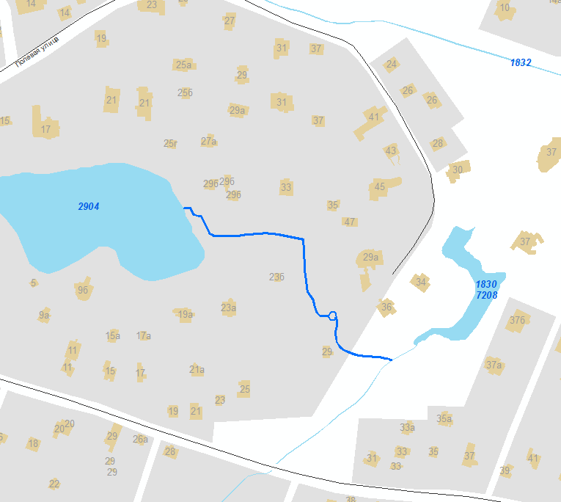

4. Карты-схемы местоположения ВЗ водного объекта на территории
Санкт-Петербурга

